提高小学生综合能力的版画单元教学研究与实践
史嘉悦
徐汇区田林第三小学
（摘要）小学美术版画学习是培养学生探索不同工具材料特性的兴趣、坚持完成作品的态度。在单元化的教学大背景下，开展版画教学的实践研究，通过研究整理有效教学策略，活动设计注重对学生学习能力的培养和学科价值观的树立。从而在丰富版画课堂的学习方式的同时，侧重培养学生探究能力。
关键词：综合能力；版画；单元教学
- 研究目的
在35分钟里，如何根据不同版种围绕材料特性开展探究活动，在问题为导向的课堂中引导学生渐渐形成主动学习的意识，培养动手能力，表现能力、审美能力和解决问题的能力。这就是对本课题进行研究的实际意义。依据学科教学基本要求，围绕工具材料的特性展开的版画课教学策略主要研究的是版画课的材料应用、表现技法和审美能力三个方面，基本的流程如图1所示：
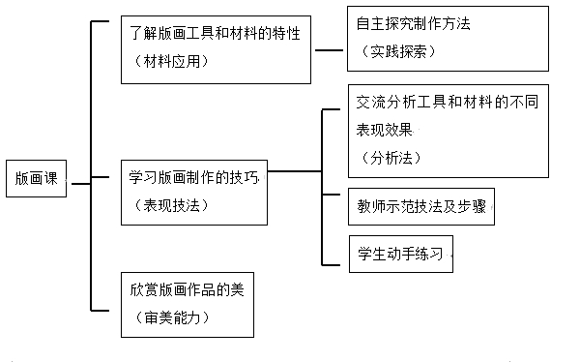
（图1版画课学习过程图）

因此本次研究重点突破以下四点：
1.形成工具的使用与材料的选择（探究意识）
2.交流分析不同表现效果（表达能力）
3.学生动手练习（动手实践能力）
4.欣赏版画作品的美（审美能力，即“图像读识”的能力）
- 研究方法
（一）文献研究法
通过检索相关文献资料，以及研读《上海市中小学美术课程标准》、《上海市小学美术学科教学基本要求》和《美术》教科书中关于版画的描述与要求，为本教学研究提供理论和经验方面的参考。
（二）案例分析法
通过分析三年级孔版画和五年级纸版画这两节实践课中关于材料探究的活动设计，整理出可行的教学方法。
（三）实践研究法
进行四年级吹塑纸版画课堂实践研究，从单元化的角度设计教案，做好课堂教学情况的的记录，观察师生活动的情况收集资料，做总结、分析。
- 结果与分析
- 小学版画教学对学生学习能力培养的意义
程明太老师著作的《中小学美术教学论》中梳理了版画的概念和版画教学的形式，学生学习制版印刷的过程也是提高动手实践能力的过程，培养审美能力要让学生形成“疏密”意识和“黑白”意识，还要培养“合作”意识。牛桂生老师在《学做纸版画》中认为，学习版画对培养儿童的创造性、计划性、周密性、预见性、忍耐性，以及对儿童创新能力的培养和艺术潜能的开发，健全人格的形成都有其独到之处。
- “课标”与“基本要求”中的版画教学
《上海市小学美术课程标准》只是在低、高年段的“表现与应用”模块规定要达到的学习结果（如图2），并在美术课程定位中提出“视觉性”、“审美性”、“创造性”、“实践性”，这四点在版画学习中其实都有涉及。

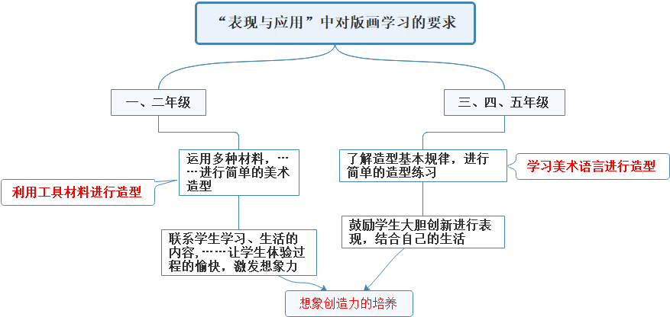
(图2 “课标”中对版画学习的要求)
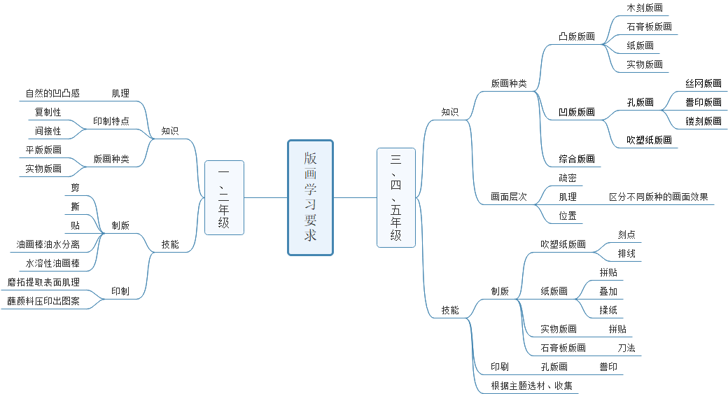
《上海市小学美术教学基本要求》中则从低、高两个年段对版画学习提出了“知识”和“技能”上的具体要求（见图3）。
（图3 “基本要求”中对版画学习的要求）
在研究标准的基础上，根据教材中涉及的版画学习内容和“基本要求”中列举的“学科核心能力”，梳理出“版画专业结构图”（如图4），为之后版画单元的建构提供理论依据。
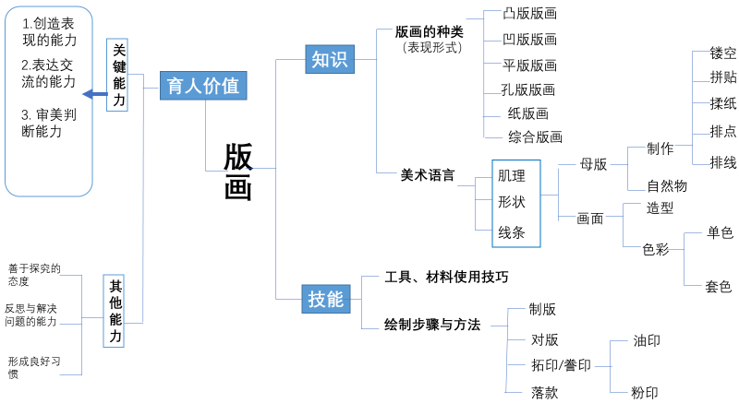
（图4 小学版画专业结构图）

- 小学阶段版画的教材教法梳理
依据《上海市小学美术学科教学基本要求》梳理出书画版美术教材一至五年级版画单元的教学内容与要求以及与之相关的学科核心能力。梳理后发现每个年级所学的制版印刷种类都不同，且不是每学期都有版画学习内容，所以关于版画的知识技能的学习时间显得有些仓促，影响学生对新旧知识技能的衔接，无法真正体会到版画学习的乐趣。为了解决这些问题，将教材中适合的内容调整为版画的表现形式，对版画内容作了补充（表1中灰色标注），如表1所示：

（表1 版画课统计）
制版印刷 | 概述 | 学习内容 |  | 学习要求 | 核心能力
制版印刷 | 低年级：  1)发现在凹凸的基底上拓印得到的肌理美。  2)知道平版画的印制的技法。  3）知道版画可以重复印刷的特点。 | 第一册  第五单元  “奇妙的纹理” | 第14课《拓印的趣味》 | - 能在生活中寻找有凹凸感的物体。  - 初步学会用油画棒磨拓的方式提取物体表面的肌理。能过通过联想进行添加成画。 | 1.（想象创造）利用不同工具和媒材，探索拓印的方法的能力。  2.（审美判断）发现自然物的肌理美的能力。
制版印刷 | 低年级：  1)发现在凹凸的基底上拓印得到的肌理美。  2)知道平版画的印制的技法。  3）知道版画可以重复印刷的特点。 | 第三册  第三单元  对称世界 | 第6课《对印的图画》 | - 初步了解平版版画的特点和工具、材料。  - 能运用对折、上色、磨压的方法印制，想象添加成完整的图画。 | 1.（想象创造）利用不同工具和媒材，探索拓印的方法的能力。  2.（审美判断）发现自然物的肌理美的能力。
制版印刷 | 低年级：  1)发现在凹凸的基底上拓印得到的肌理美。  2)知道平版画的印制的技法。  3）知道版画可以重复印刷的特点。 | 第四册  第一单元  美妙的痕迹 | 第1课《小滚筒作画》 | - 认识滚筒工具的用途。  - 初步学会使用滚筒滚印制造肌理。能感知滚印肌理的自然美。 | 1.（想象创造）利用不同工具和媒材，探索拓印的方法的能力。  2.（审美判断）发现自然物的肌理美的能力。
制版印刷 | 低年级：  1)发现在凹凸的基底上拓印得到的肌理美。  2)知道平版画的印制的技法。  3）知道版画可以重复印刷的特点。 |  | 第2课《滚印真有趣》 | - 知道滚印的原理，发现滚印肌理在生活中的运用。  - 初步学会利用或创造能滚动的材料滚印出的图形，感知滚印肌理的趣味。 | 1.（想象创造）利用不同工具和媒材，探索拓印的方法的能力。  2.（审美判断）发现自然物的肌理美的能力。
制版印刷 | 中高年级：  1)初步学会镂版画的绘制方法。  2）知道版画的基本知识，了解线刻版画的基本制作过程。学习水粉套色拓印和油墨单色拓印的技法。  2）知道纸版画的基本特点.学会用剪贴、笔划、刀刻、镂孔,手撕、揉捏等方法制作纸质印版。3）尝试用单色、套色等方法印刷纸版画。 | 第五册  第一单元： 色彩加工厂 | 第3课《喷洒的彩点》 | - 知道孔版画的效果，初步学会制孔版的方法，能用纸材的叠加、摆放、位置的变化，产生画面的层次。  - 用均匀的点誊印孔板作品。 | 1.（想象创造）能根据需要选择不同工具和媒材进行尝试和探索的能力。  2.（审美判断）能发现、感悟不同版画画面的肌理的特点和疏密关系的能力。
制版印刷 |  | 第七册  第二单元：奇妙的图案 | 第4课：《切开的剖面》 | - 知道吹塑纸版画的工具材料特点。  - 初步学习用笔刻线和图形的方法，制作单色吹塑纸版画。
制版印刷 |  | 第八册  第五单元：线刻版画 | 第11课《吹塑纸版画》 | - 知道吹塑纸版画使用工具、材料的技巧，及一版多印的呈现方式。  - 初步学会用线刻、粉印的方法制作套色吹塑纸版画。
制版印刷 |  |  | 第12课《兵马俑》 | - 知道兵马俑的造型特点，学会用排点、排线的方法表现有疏密肌理效果的兵马俑。  - 初步学会油墨单色拓印的方法。
制版印刷 |  | 第十册  第三单元：纸版画 | 第6课《拼贴版画》 | - 知道纸版画工具、材料的使用方法。  - 初步学会纸材叠加、摆放的位置变化，产生画面层次。学会用油墨单色拓印纸版画作品。
制版印刷 |  |  | 第7课《熟悉的人》 | - 知道用纸材制作人物肖像的方法。  - 初步学会用排点、排线等的方法表现画面肌理效果。学会油墨套色印制的方法。

（四）版画教学中工具材料的应用
通过分析三年级的孔版画和五年级纸版画这两节实践课中的活动形式，我发现在对工具材料使用方法了解与归纳的过程，也是学生逐渐形成探究意识的过程。
【案例A】：
在一次三年级第二学期《喷洒的彩点》区公开课上，其中教师设计了两个活动引起了我的注意。活动一：通过对比发现磨拓得到的叶子纹理与喷印出的肌理不同，学生大胆说出两者的区别。活动二：教师设计一“阴”一“阳”两种效果的叶子模板供学生选择，学生尝试用喷笔留下模板中叶子的轮廓。印制中，大部分同学都会反复解开模板看轮廓，造成喷印的轮廓变得模糊，但在尝试2到3次后，学生发现从边缘向中间喷印更容易出效果。还有的学生发现使用喷笔产生的气流使得模板移位，会出现叠影的效果。
分析：学生在实践中摸索工具和材料的特性，需要手脑配合。尝试过程中学生会小声交谈，学习旁边同学的喷印方法，我发现教师会细心关注并鼓励这种行为。在活动之后，教师将学生作品进行比较，询问过印制经过，通过语言和板书概括的方法引导学生总结经验。
【案例B】：
在观摩一次五年级第二学期《纸版画》区公开课上，教师设计连一连游戏，请学生欣赏三幅黑白效果的鸟头形象作品，说出画面效果的不同点，通过画面特点请学生试着推测，找出这三幅印制作品对应哪一幅底板。通过游戏，学生知道了三种纸板方法：刻线、留白边贴和叠加贴，但同学对纸板留白边贴产生的印制效果和叠加贴的效果有各自的观点，于是教师请学生用桌上准备好的模板进行实践体验，验证各自的观点，同时发现印制时的问题。
分析：一开始学生并不知道如何运用纸板表现形象，也不清楚不同的制版技法会产生怎样的效果，所以针对表现手法设计观察案例，帮助学生在脑海中建立起肌理与技法的联系。在教师示范解说前，学生先根据要求进行体验，有机会验证自己的猜想，这个过程中培养学生发现问题，解决问题的能力。
（五）单元化的版画教学实施
《吹塑纸版画》单元学习活动的设计为两课时，第一课时《年年有“鱼”》，第二课时《兵马俑》。引导学生在知识技能的学习过程中，逐步培养学生的学习能力。学生在实践中了解几个版种制作的基本原理，学会一些简单的版种操作技法，通过任务驱动，培养学生探索不同工具材料特性的兴趣、坚持完成作品的态度，通过关键问题引导学生有侧重地进行欣赏评述，发现吹塑纸版画中画面线条粗细、疏密的变化之美、一版多色印制后的丰富之美、粉拓印后的厚重之美，提升学生的审美能力。

单元名称 | 《吹塑纸版画》
单元来源 | 上海市九年级义务教育课本（书画版）  美术（四年级第二学期）第五单元“线刻版画”
案例提供 | 田林三小 史嘉悦
单元类型 | □美术语言 ■美术门类 □主题性综合单元
单元主旨 | 感知吹塑纸版画肌理美的能力，表现吹塑纸版画画面层次的能力。
1.知识、技能结构化
根据具体单元的学习内容确定其在总的版画专业构图（图4）中的位置，并对结构图进行内容细化（图5、图6红字标注），为明确单元目标和学习水平做好理论上的铺垫，如图所示：
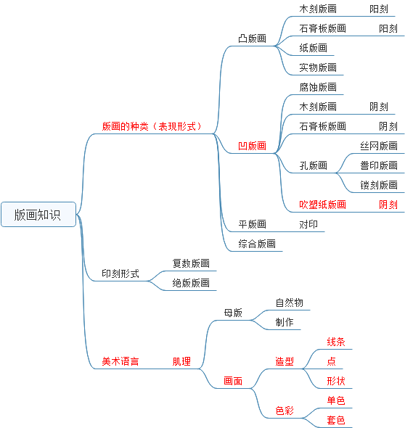
（图5 版画专业知识结构中涉及的《吹塑纸版画》单元知识）
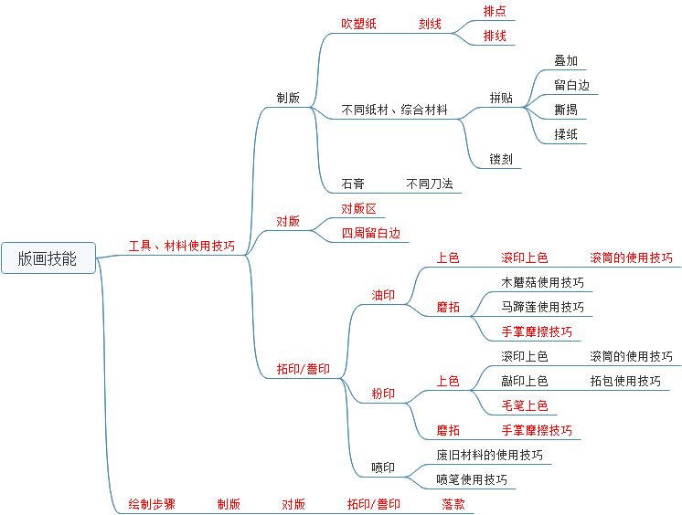
(图6 版画专业技能结构中涉及的《吹塑纸版画》单元技能)
单元教学目标：知道版画的基本知识，了解吹塑纸版画的基本制作过程。尝试运用线刻的方法制作吹塑纸版画，用粉印法、油印法拓印版画作品。在绘制版画的过程中体验制版、拓印的乐趣。
单元教学重点：知道吹塑纸特性，初步学会版画的绘制步骤，运用刻点、刻线的方法表现画面内容。
单元教学难点：印制出清晰且完整的图案，表现出吹塑纸版疏密变化美。
2.设计单元活动
依据单元教学目标、单元教学重点和难点设计单元活动（见表2）。通过欣赏体验类活动，学生感知不同版画所具有的不同画面效果。通过活动探究，学生发现印制清晰的关键因素，培养学生对工具材料和制作方法的探究意识；结合之前学生学过的点线排列的知识，探索用刻点、刻线的方法表现画面富有规律、且有疏密变化的美，在套色粉印和油墨滚印的学习过程中，学生探索吹塑纸版画拓印的清晰的方法，促进学生动手实践能力有所提升。

（表2《吹塑纸版画》单元活动）
序号 | 活动主题 | 活动任务 | 关键问题
活动1 | 欣赏与交流 | 结合课前学习单，欣赏“年年有鱼”版画作品，通过画面内容猜成语。  通过比较观察区分出木刻版画与吹塑纸版画的画面区别。 | 1.这两幅版画作品画面效果有什么区别？
活动2 | 探究“刻”与“印” | 在吹塑纸上画3条深浅不同的线并拓印下观察结果 | 1.拓印得到的线条清晰程度与那些因素有关？
活动3 | 富有规律的鱼纹 | 对比鱼纹和鱼的图片，交流两者的区别，发现鱼纹造型的特点。试着用竹笔表现表现时要鱼的图案设计要饱满，鱼鳞装饰要有规律。 | 1.鱼纹与真实的鱼有什么不同？  2.图中的鱼鳞有什么不同？
活动4 | 套色粉印 | 运用套色粉印的方法拓印出图案清晰疏。 | 1.如何通过套色粉印拓印下画面完整且图案清晰？  2.上色时如何做到色彩分明?
活动5 | 有粗细纹理的兵马俑 | 通过作品对比发现粗细线条对比产生的画面层次，在吹塑纸上用刻线的方法描绘兵马俑造型的五官和服饰等细节。 | 1.粗线条和细线条哪个适合表现出兵马俑五官和服饰细节？  2.怎样刻出匀称的线条？
活动6 | 油墨滚印 | 运用油墨滚印的方法表现吹塑纸版画的色彩肌理变化。 | 1.如何使得滚印均匀？  2.如何可以拓印出清晰的图案？

3.单元化学习单的设计
在绘制完成后通过完成学习单进行学习习惯的自查和互相监督。利用学习单的三个维度，学生围绕着几点进行自评互评。回顾绘制技巧要点，感受版画作品富有变化的美感，体验用吹塑纸制版画创作的乐趣。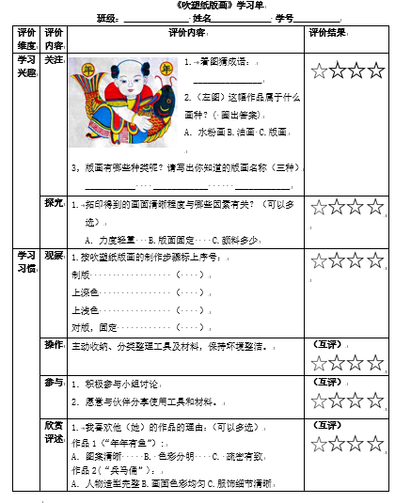
四、结论与建议
（一）任务驱动培养学习能力
在《吹塑纸版画》单元活动设计时我发现培养学习能力需要激发学生主动学习的意识。学生的学习活动都需要教师加以引导，可以更好地发挥学习主体的作用。
1.学会观察，培养表达能力和审美判断的能力
观察法的运用，组织学生观察材料表现肌理的特点、制作的步骤、作品的效果等。在欣赏类活动中，学生通过比较观察中发现版画肌理的区别，锻炼欣赏表达的能力。
2.在试错中，培养实践能力和探究能力
探究法是在教师策划和指导下由学生自己发现问题、寻找解决方案的教学方法。如：教师组织学生探究材料的特性，制版印刷的方法等。改变工具或改变工具的使用方法产生效果会有什么不同，促进学生形式探究意识，学会探究的方法，形成探究的能力，培养动手动脑的实践能力。
3.学会总结，培养表达与交流的能力
归纳法是要学生在实践的基础上进行的。不同的材料会有不同的特点，需要学生了解和和归纳，制版印刷的方法，观察对象的造型特点与结构特征等，培养表达交流的能力。
（表3《吹塑纸版画》活动内容与学习形式对应表）
活动内容和学习要求 | 学习形式和方法
通过比较观察区分凹版版画和凸版版画的画面区别，发现轮廓线的“阴”、“阳”变化。 | 欣赏类活动（观察法）
活动内容是在吹塑板上刻制三条线，将线条的图案留在铅画纸上，学习单引导问题思考“怎样印制出清晰的图案”。 | 探究类活动（探究法、归纳法）
在制版和印刷作品的对比中知道画面表现时存在的点、线排列规律。 | 欣赏类活动（观察法、归纳法）
观察教师示范，了解版画印刷步骤，实践练习掌握要点。 | 表现类活动（观察法、实践练习）
发现并绘制出粗细线条对比产生的画面层次美。 | 表现类活动（观察法、分析法、实践练习）
运用油墨滚印（或水粉上色印刷）的方法表现版画的色彩肌理变化。 | 表现类活动（实践练习）

（二）选择适合的资源培养审美能力
1.将传统文化融入课堂欣赏，感受民族文化的美
在《吹塑纸版画》单元，将木中国的“鱼”文化和世界第八大奇迹“兵马俑“作为创作主题。通过比较观察初步了解中国传统木刻版画与吹塑纸版画的画面效果的区别，引出吹塑纸这一绘画材料，揭示课题。主题创作融入中国文化的传统元素或中外元素的结合，帮助学生逐渐生成“文化理解”能力。
2．体验不同的材料和工具的使用，发现不一样的肌理美
版画制作中，不同材质组合产生肌理之美，从画面构图到点、线条图案。教师有意识地引导学生进行欣赏和交流，对版画的审美能力也会随之提高。通过套色粉印拓印吹塑纸版画，表现画面肌理的厚重之美，通过油墨单色滚印，表现黑白对比的画面效果，和疏密对比的画面层次感。

参考文献：
[1]程明太.《中小学美术教学论》[M].上海：上海交通大学，2013:246-249.
[2]牛桂生.《学做纸版画》[M].南京：东南大学出版社，1993：2．
[3]李莎莎.《版画教学在小学美术课堂中的实施策略研究》[J].中国校外教育，2016，（1）．
[4]上海市教育委员会研究室.《上海市小学美术学科教学基本要求》[M].上海书画版出版社，2018：3-4．

程明太.《中小学美术教学论》[M].上海：上海交通大学，2013:246-249.
牛桂生.《学做纸版画》[M].南京：东南大学出版社，1993：2．

